Пресс-релиз
26 декабря 2019 года

Материнский капитал будет проиндексирован в 2020 году!

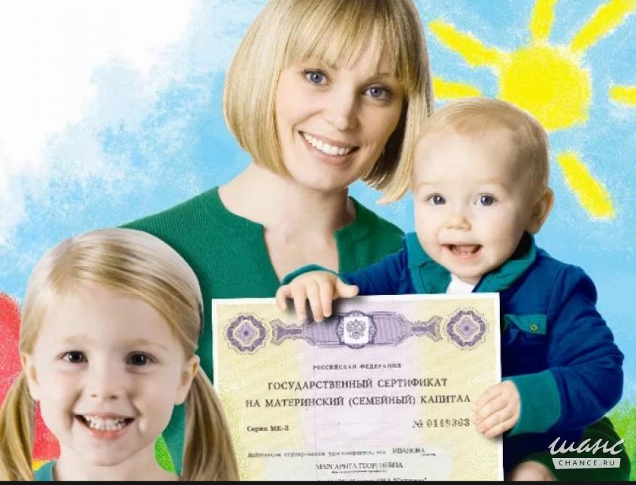

Управление Пенсионного фонда в Колпинском районе сообщает, что с 1 января 2020 года размер материнского (семейного) капитала будет составлять 466 617 рублей.
Если Вы распорядились не всеми средствами, остаток материнского (семейного) капитала по состоянию на 1 января 2020 года будет проиндексирован на 3%.
Напоминаем, что право на получение материнского (семейного) капитала имеют:
- женщина, имеющая гражданство Российской Федерации, родившая (усыновившая) второго, третьего ребенка или последующих детей начиная с 1 января 2007 года;
- мужчина, имеющий гражданство Российской Федерации, являющийся единственным усыновителем второго или последующих детей, если решение суда об усыновлении вступило в законную силу начиная с 1 января 2007 года;
- отец (усыновитель) ребенка независимо от наличия гражданства Российской Федерации в случае прекращения права на дополнительные меры государственной поддержки женщины, родившей (усыновившей) детей, вследствие, например, смерти, лишения родительских прав в отношении ребенка, в связи с рождением (усыновлением) которого возникло право на получение материнского капитала, совершения в отношении своего ребенка (детей) умышленного преступления, относящегося к преступлениям против личности;
- несовершеннолетний ребенок (дети в равных долях) или учащийся по очной форме обучения ребенок (дети) до достижения им (ими) 23-летнего возраста, при прекращении права на дополнительные меры государственной поддержки отца (усыновителя) или женщины, являющейся единственным родителем (усыновителем) в установленных Федеральным законом случаях.
Подтверждением права на получение средств материнского (семейного) капитала является сертификат государственного образца, который выдается как на бумажном носителе, так и в электронном виде. Электронный сертификат имеет ряд преимуществ, основными являются: экономия времени – отсутствует необходимость повторного посещения ПФР; его нельзя потерять или испортить, а значит, не придется тратить время на его восстановление.
Более подробную информацию можно получить на официальном сайте ПФР в разделе «Жизненные ситуации».

